МИНИСТЕРСТВО ОБРАЗОВАНИЯ КРАСНОЯРСКОГО КРАЯ

КГА ПОУ «КАНСКИЙ ПЕДАГОГИЧЕСКИЙ КОЛЛЕДЖ»

СПЕЦИАЛЬНОСТЬ 09.02.07 ИНФОРМАЦИОННЫЕ СИСТЕМЫ И ПРОГРАММИРОВАНИЕ

**Отчет по практике**

**Учебная практика УП.11**

**ПМ.11. Разработка, администрирование и защита баз данных**

Ф.И.О. Алексеев Дмитрий Евгеньевич, Астратенко Максим Олегович, Филатов Матвей Алексеевич

Период прохождения практики: с «19» апреля по « 25 » апреля 2024г.

Место прохождения практики: КГА ПОУ «Канский педагогический колледж»

*наименование ОУ*

Руководитель практики от колледжа: Горбунов А.В., Матвейченко М.В.

*Фамилия, инициалы*

Руководитель практики от учреждения (организации): Баранов Ю.С.

*Фамилия, инициалы*

Дата сдачи: «___» ____________________ 20__ г.

Дата проверки «___» ____________________ 20__ г.

Подпись руководителя ________________________

Подпись руководителя ________________________

Канск, 2024

**Содержание**

**Введение** 3

**Практическая часть** 4

Первыйдень(19.04.2024) 4

Второйдень(20.04.2024) 5

Третийдень(22.04.2024) 6

Четвертыйдень(23.04.2024) 8

Пятыйдень(24.04.2024) 9

Шестойдень(25.04.2024) 9

**Заключение** 10

**Введение**

Цель данной практики заключалась в изучении администрирования Windows-серверов, классификация операционных систем и применяемого программного обеспечения для администрирования серверов Windows, а также освоение теоретических и практических основ администрирования локальных сетей на основе операционных систем Windows.

Во время практики были поставлены задачи приобрести практические навыки работы с серверными и клиентскими операционными системами Windows, научиться настраивать операционные системы и программное обеспечение для них, диагностировать и устранять неполадки в локальных сетях, инсталлировать, тестировать и настраивать конфигурации операционных систем, работать с операционными системами и их администрированием, а также настраивать удалённый доступ к серверу.

# **Практическая часть**

## **Первый день (19.04.2024)**

В первый день учебной практики производилась установка операционной системы Windows 10. Для установки операционной системы Windows 10 на виртуальную машину был использован образ ОС. Этот процесс позволяет создать виртуальный компьютер, который система воспринимает как обычное устройство, на которое можно выполнить установку. Также для установки использовалась программа VirtualBox.

**VirtualBox** – это средство, которое позволяет создавать на ПК виртуальную машину со своей собственной операционной системой.

Далее была создана презентация на тему «Типы подключений в Virtual Box». В презентации представлены различные типы подключений, такие как NAT, внутренняя сеть, виртуальный адаптер хоста, сетевой мост и универсальный драйвер (Рис. 1,2).

*Рис.1. Титульный слайд*

*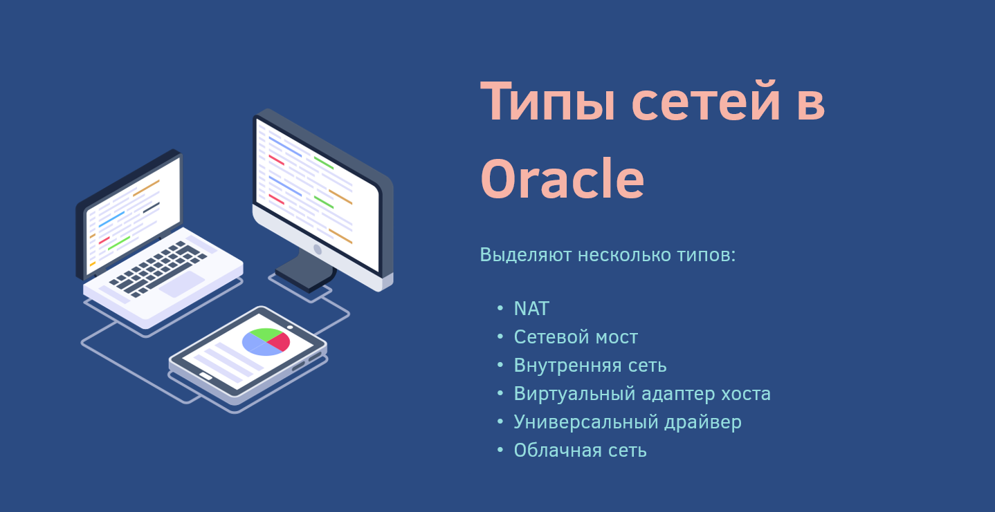Рис.2. Второй слайд*

## **Второй день (20.04.2024)**

На практике была создана презентация на тему «Эволюция операционных систем Windows и серверных ОС». В презентации рассматривается история развития операционных систем Windows, начиная с Windows 1.0 и заканчивая современными версиями, такими как Windows 10 и Windows 11.

Презентация включает информацию о ключевых версиях операционных систем Windows, таких как Windows 3.0, Windows 95, Windows 98, Windows ME, Windows NT, Windows 2000, Windows XP, Windows Vista, Windows 7 и т.д. Каждая версия характеризуется своими особенностями, преимуществами и недостатками, а также влиянием на развитие операционных систем в целом.

Были также рассмотрены основные версии серверных ОС, их функционал и особенности, а также изменения и нововведения в каждой из них. Презентация охватывает историю развития серверных операционных систем от Windows NT 3.1 до современных версий, таких как Windows Server 2019. (Рис. 3,4).

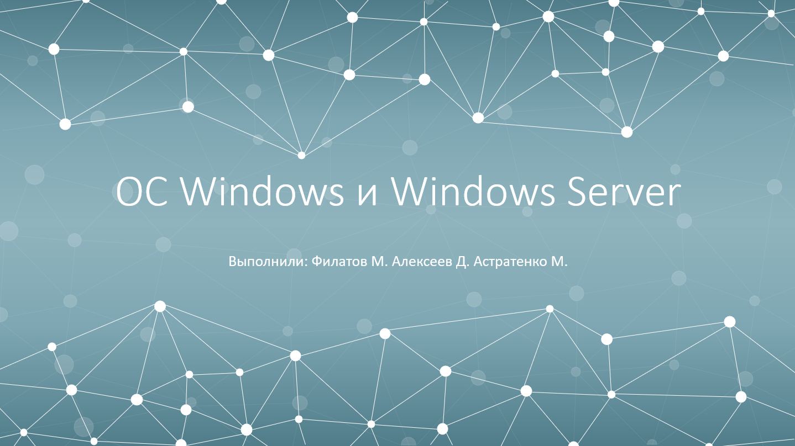*Рис.3. Титульный слайд*

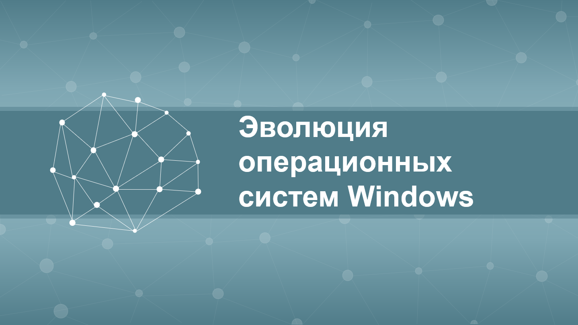

*Рис.4. Второй слайд*

## **Третий день (22.04.2024)**

В третий день учебной практики были представлены раннее подготовленные презентации по заданным темам.

Заданием на третий день было обжим витой пары. **Обжим витой пары** – это установка на концы отрезка кабеля специальных коннекторов (RJ-45) для подключения к сетевым картам компьютеров и другим устройствам ЛВС (локальной вычислительной сети) — маршрутизаторам, свитчам, сетевым мостам и т. д. Правильный обжим гарантирует стабильную, бесперебойную связь без искажения и потери информации, а неправильный — станет 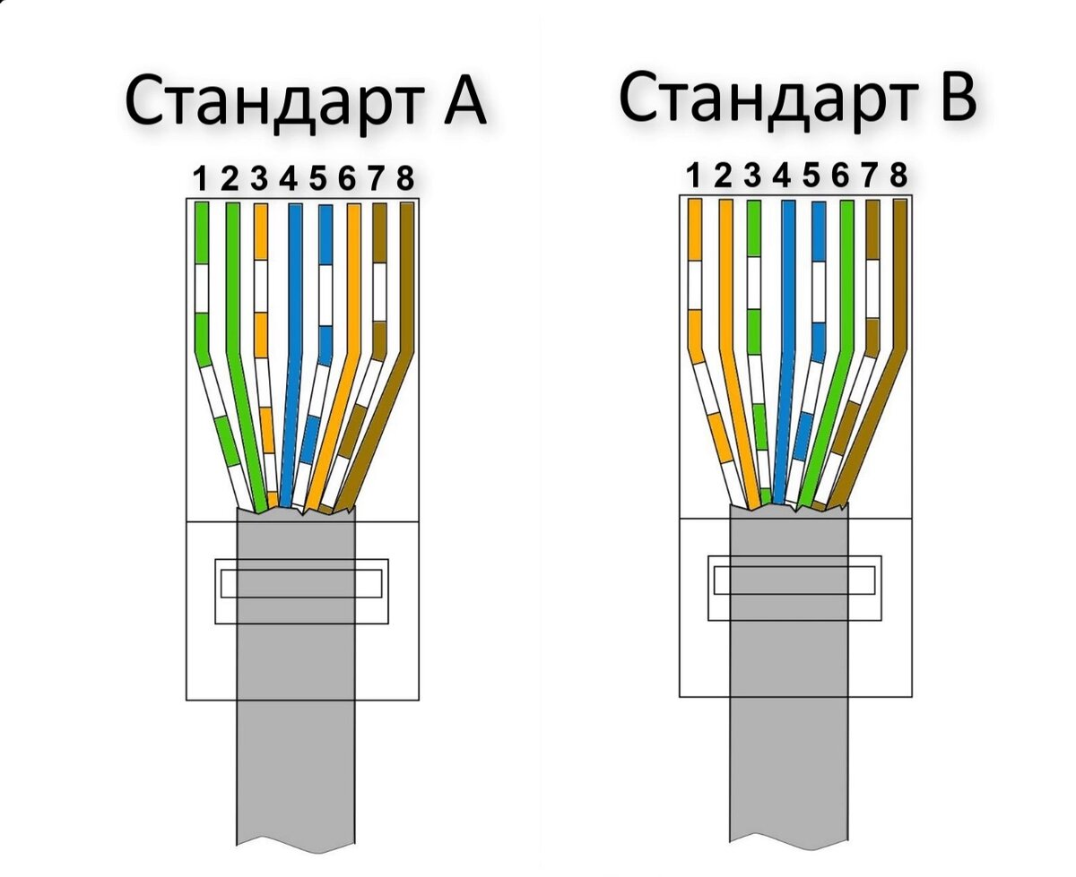источником постоянной головной боли.

*Рис.5. Прямой порядок обжима*

Для обжима витой пары необходим специальный инструмент – кримпер. Он позволяет аккуратно и равномерно обжать коннекторы на кабеле, обеспечивая надёжное соединение.

*Рис.6. Кримплер*

После обжима необходимо протестировать работоспособность сетевых подключений. Для этого используются кабели, оборудование и специализированные программы для тестирования сетевых подключений.

Таким образом, обжим витой пары – это важный этап при создании и настройке сетевых подключений. Правильное выполнение всех этапов процесса обжима, тестирование работоспособности и диагностика возможных проблем позволят обеспечить надёжную и стабильную работу сети.

## **Четвертый день (23.04.2024)**

На четвертый день учебной практики было поручена установка операционной системы Windows Server на виртуальную машину. После установки сервера была настроена DHCP служба для автоматического выделения IP адресов клиентам в сети.

Для правильной работы DHCP был указан диапазон IP адресов, который будет выделяться клиентам. Также были настроены статические адреса для определенных устройств, чтобы избежать изменения IP адреса. Было установлено время аренды адресов на определенный период, чтобы обеспечить стабильную работу сети.

В результате настройки DHCP службы была обеспечена эффективная работа сети, обеспечивающая выделение IP адресов клиентам и управление ими.

**Пятый день (24.04.2024)**

В пятый день была произведена установка и настройка службы Active Directory и службы DNS на сервере. Данные службы важны для эффективной работы сети и обеспечения безопасности информации. В процессе работы был создан пользователь и настроена групповая политика для данного пользователя, что позволяет контролировать доступ к ресурсам и управлять правами пользователей.

*Рис.8. Служба Active Directory*

Также была произведена установка и настройка службы дедупликации данных, что позволяет снизить объем хранимой информации и повысить эффективность работы сервера.

Для более детального изучения работы службы WSUS была создана презентация на данную тему. В процессе подготовки презентации были рассмотрены основные принципы и возможности службы WSUS, а также приведены примеры использования. Презентация была подготовлена и защищена.

## **Шестой день (25.04.2024)**

Было создано три подразделения с использованием службы Active Directory – бухгалтерия, учителя и студенты. Для каждого подразделения было создано по три пользователя, чтобы обеспечить эффективное управление и контроль доступа к ресурсам компании.

Для обеспечения безопасности данных были созданы группы безопасности для каждого подразделения. Это позволит управлять доступом пользователей к различным ресурсам на основе их принадлежности к определенному подразделению.

Также были созданы три сетевых папки, каждая из которых предназначена для определенного подразделения. Каждой группе безопасности был назначен доступ только к своей сетевой папке, что обеспечивает конфиденциальность и безопасность данных.

Этот процесс позволит эффективно организовать работу каждого подразделения, обеспечивая быстрый и удобный доступ к необходимым ресурсам, а также обеспечивать безопасность и конфиденциальность информации.

# **Заключение**

Во время учебной практики было выполнено знакомство с серверными ОС и системным администрированием на виртуальных машинах. Освоены основные процедуры установки, настройки и обслуживания серверов, а также инструменты мониторинга и управления ресурсами. Полученные знания помогут в более эффективном ведении администрирования серверной инфраструктуры, обеспечивая ее стабильность и безопасность. Эксперименты показали, что виртуализация существенно упрощает управление серверами и снижает затраты на оборудование. Практика предоставила ценный опыт, который будет полезен в дальнейшей профессиональной деятельности, обогатив навыки управления IT-системами и повысив квалификацию в сфере администрирования серверов.